TRƯỜNG ĐẠI HỌC BÁCH KHOA HÀ NỘI

VIỆN CÔNG NGHỆ THÔNG TIN VÀ TRUYỀN THÔNG

──────── * ────────

BÁO CÁO

NHẬP MÔN JAVA

Đề tài 1: Xây dựng chương trình quản lý các cán bộ nhân viên của một công ty

Nhóm thực hiện : Nhóm 1.2

Sinh viên thực hiện: Đàm Tiến Đạt - 20198212

Nguyễn Sơn Tùng - 20198271

Nguyễn Minh Châu - 20198208

Lớp: IT-LTU64-K64

Giáo viên hướng dẫn: Trần Hải Anh

HÀ NỘI 12-2020

# **LỜI MỞ ĐẦU**

Trong những năm gần đây , ở Việt Nam, ngành công nghệ thông tin đang phát triển như vũ bão bởi nguồn nhân lực trẻ dồi dào. Công nghệ thông tin trở thành một phần không thể thiếu trong mọi lĩnh vực, ngành nghề. Đặc biệt, đối với các công ty, tổ chức, tin học đóng vai trò vô cùng quan trọng trong việc quản lý thông tin, dữ liệu. Việc quản lý thông tin tốt sẽ giúp cho việc kiểm soát được dễ dàng hơn, từ đó nâng cao hiệu quả, năng suất công ty.

Chính vì vậy, trong mini-project này, dựa vào những kiến thức đã học được từ môn “Nhập môn Java”, nhóm chúng em quyết định làm đề tài số 1 : “Chương trình quản lý các cán bộ nhân viên của một công ty”. Chương trình sẽ giúp người dùng quản lý được thành viên trong công ty của mình, có thể thay đổi, chỉnh sửa theo nhu cầu.

Trong quá trình hoàn thành, chúng em xin cảm ơn thầy Trần Hải Anh đã truyền đạt kiến thức tận tình và các bạn trong nhóm đã làm việc hết sức.

Giới thiệu chung

- Chương trình có yêu cầu đăng nhập hệ thống, phân quyền người dùng.

- Chương trình có thêm, sửa, xóa thông tin các cán bộ.

-Tìm kiếm theo họ tên, địa chỉ…

-Hiển thị thông tin các cán bộ.

Công cụ

- Cơ sở dữ liệu : MySQL

- Xampp

- Phần mềm soạn thảo: Eclipse

- Ngôn ngữ : Java

2 Các chức năng

2.1 Hệ thống đăng nhập

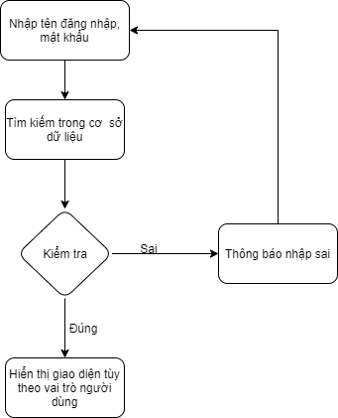

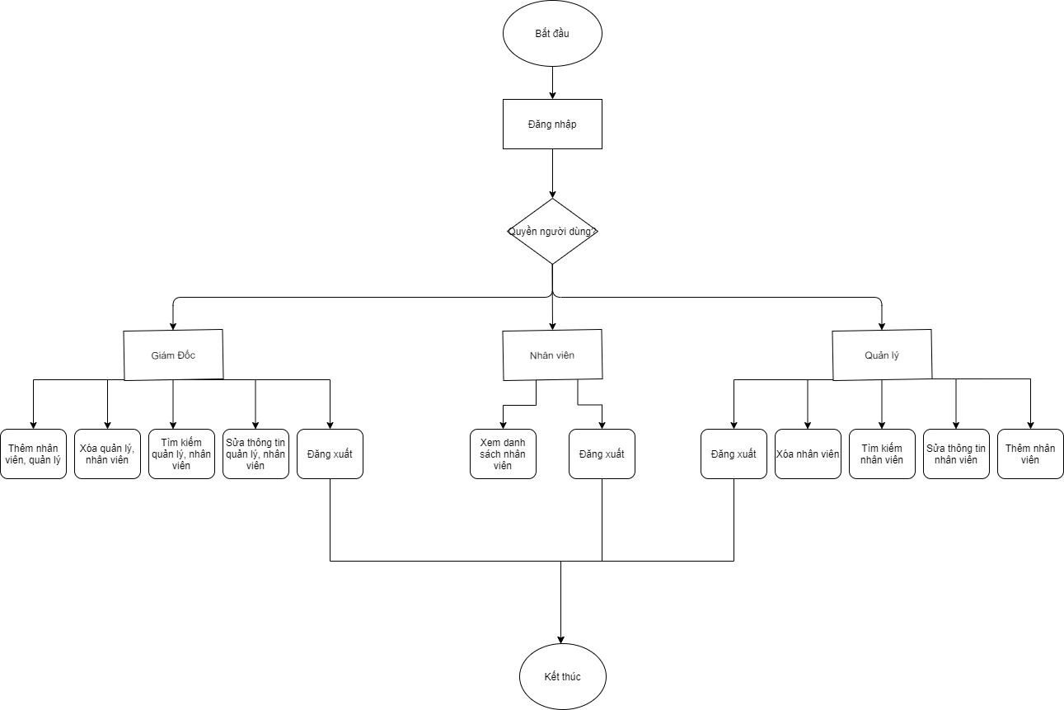Cách chương trình hoạt động

Phân quyền người dùng: Giám đốc, nhân viên, quản lý

1. Giám đốc có thể thực hiện các chức năng :
   * Đăng nhập/đăng xuất
   * Thêm nhân viên,quản lý
   * Xóa nhân viên,quản lý
   * Tìm kiếm nhân viên, quản lý
   * Sửa thông tin nhân viên, quản lý
2. Quản lý có thể thực hiện các chức năng :
   * Đăng nhập/đăng xuất
   * Thêm nhân viên
   * Xóa nhân viên
   * Tìm kiếm nhân viên
   * Sửa thông tin nhân viên
3. Nhân viên có thể thực hiện các chức năng :
   * Đăng nhập/đăng xuất
   * Xem danh sách nhân viên

Chương 2 Các chức năng chính

2.1 Chức năng đăng nhập

* Người thực hiện: Giám đốc, quản lý, nhân viên
* Mô tả :
  + Người dùng nhập tên đăng nhập và mật khẩu vào hệ thống
  + Hệ thống tìm kiếm tài khoản tương ứng trong cơ sở dữ liệu
  + Nếu tài khoản đúng thì hệ thống hiển thị giao diện sử dụng các chức năng trong hệ thống tùy theo quyền người dùng
  + Nếu sai thì yêu cầu người dùng nhập lại

2.2 Chức năng thêm thông tin

Người thực hiện: Giám đốc, quản lý

Mô tả :